
МИНОБРНАУКИ РОССИИ
Федеральное государственное бюджетное образовательное учреждение
высшего образования
«МИРЭА − Российский технологический университет»
РТУ МИРЭА

Практическое занятие № 9
по дисциплине «Инструменты девопс»

Тема работы: Статический деплой и первый CI.
GitHub Pages, GitHub Actions, Pylint

Выполнил: |  | студент группы  ЭФБО-13-24 |  |  |  | Ковалишин А.А.
 |  | (группа) |  | (подпись) |  | (Фамилия И.О.)
Принял: |  | ст. преп. |  |  |  | Гиматдинов Д.М.
 |  | (должность) |  | (подпись) |  | (Фамилия И.О.)

Москва
2026

1. Цель, задачи и схема CI/CD
Цель работы — освоить автоматическую проверку изменений и публикацию статической документации средствами GitHub Actions и GitHub Pages.
Задачи: настроить Pylint для push и Pull Request в main; сделать проверку обязательной; исследовать отказы Pylint, публикации и сборки MkDocs; применить минимальные права токена; перенести сборку документации в CI до слияния.
Исполнитель: Ковалишин Александр Александрович, группа ЭФБО-13-24. Дисциплина — «Инструменты девопс».
Этап | Действие и результат
Pull Request → main | quality.yml: задание pylint. Pylint проверяет Python; в итоговом варианте MkDocs также проверяет документацию. Публикации из PR нет.
Слияние → push в main | CI повторяет проверку. При изменении учебной документации или pages.yml запускается Publish documentation.
build → артефакт → deploy | MkDocs создаёт site/. Содержимое каталога передаётся через upload-pages-artifact; deploy-pages публикует его в GitHub Pages.
Для работы выбран существующий учебный репозиторий devops-course-2026. Проект размещён в отдельном каталоге practice9/. Workflow находятся в корневом .github/workflows/. Рабочий каталог команд — practice9, поэтому прежний docs/server-setup.md не попадает в учебный сайт.
СТАТУС: промежуточный отчёт. В GitHub выполнены первый CI и эксперимент Pylint в PR № 4. Pages и защита ветки ещё не настроены владельцем: API подключения отклоняет изменение настроек с HTTP 403. Остальные локальные эксперименты подписаны отдельно; они не подтверждают публикацию GitHub Pages.

2. Задание 1. Исходные файлы
Созданы учебная документация, модуль src/status.py, конфигурация MkDocs и файл зависимостей. Первый коммит материалов работы: 3562082. Зафиксированы mkdocs==1.6.1 и pylint==4.1.3.
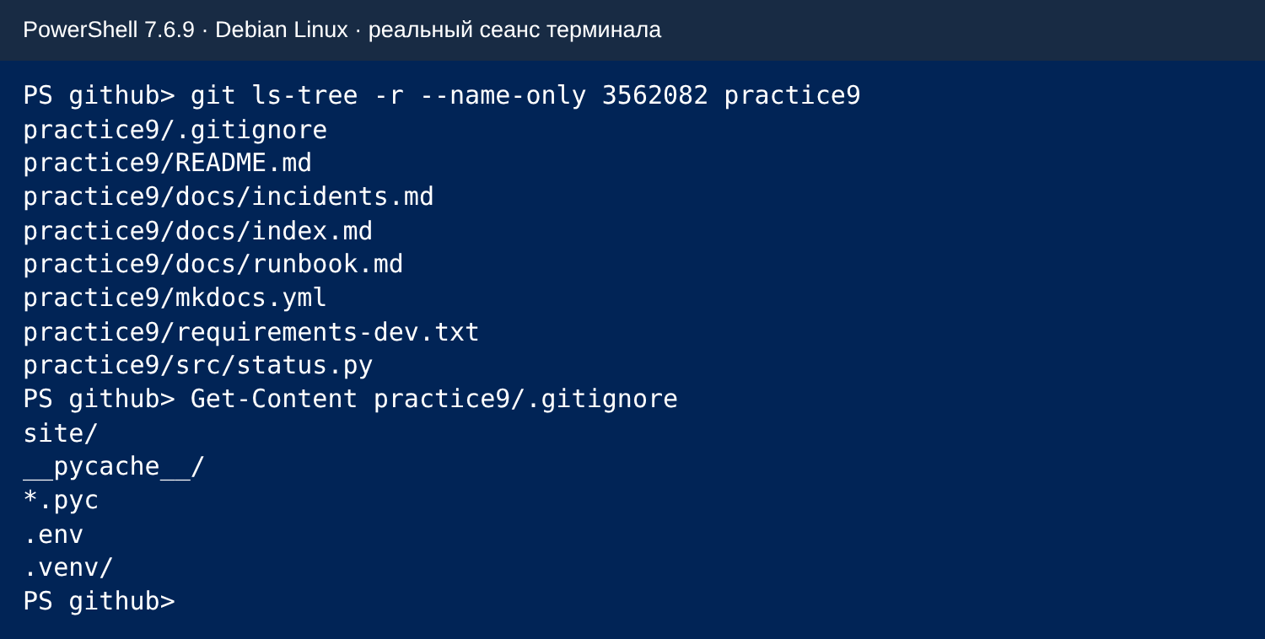
Рисунок 1 — Структура practice9/ в первом коммите и содержимое .gitignore
Репозиторий: https://github.com/alekov04032006-hub/devops-course-2026
Каталог site/ добавлен в .gitignore, потому что содержит производный HTML, CSS и другие результаты сборки. Исходными данными являются Markdown, mkdocs.yml и зависимости; сайт воспроизводится из них на runner. Хранение сборки в Git создаёт лишние изменения и риск рассинхронизации с исходниками.
В practice9/.gitignore также исключены __pycache__/, *.pyc, .env и .venv/. Ни ключи, ни пароли для выполнения этой работы не добавлялись.

3. Задание 2. CI и обязательная проверка
Workflow quality.yml запускается на push в main и pull_request с целевой веткой main. Для GITHUB_TOKEN выдано только contents: read. Задание pylint использует ubuntu-latest, Python 3.12 и устанавливает зафиксированные зависимости.
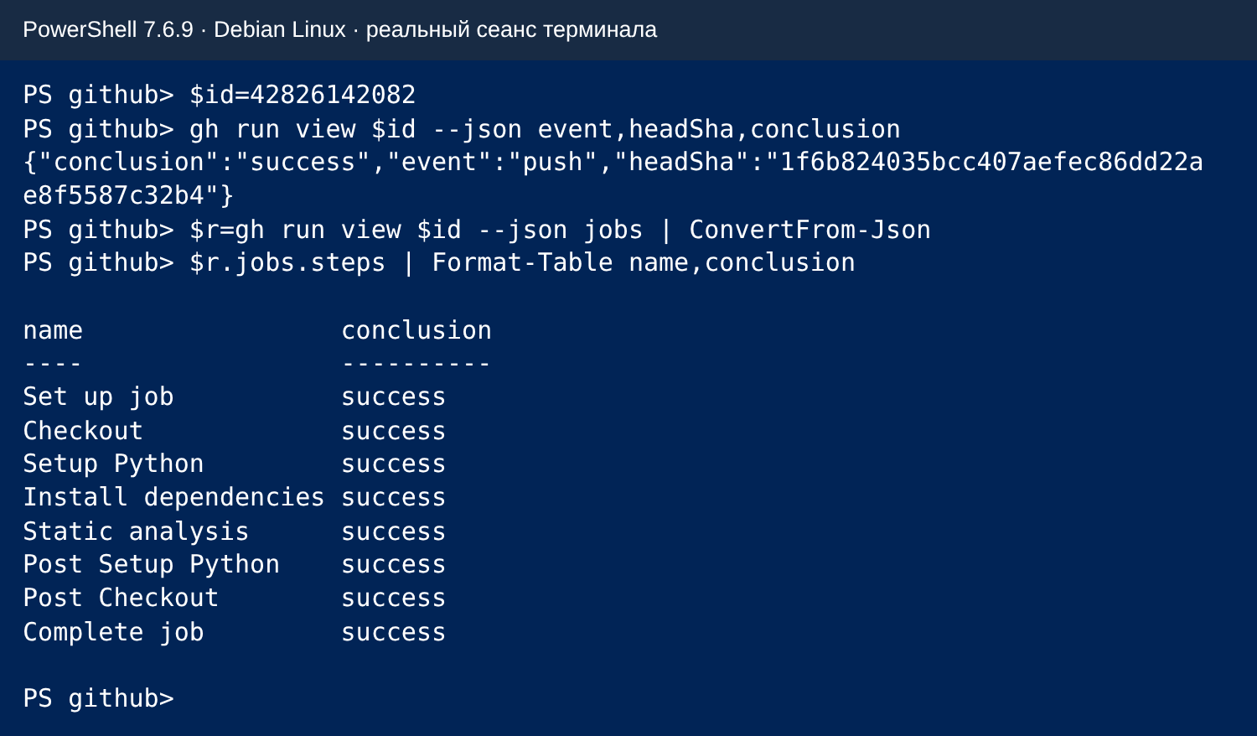
Рисунок 2 — Первый успешный запуск CI № 42826142082, событие push
Обязательная проверка: требуется сохранить активный ruleset protect-main для main, включить Require status checks to pass → pylint и оставить Bypass list пустым. Настройка пока не подтверждена.
Ненулевой код возврата делает шаг и задание неуспешными. Required check блокирует обычное слияние до успешной проверки нового коммита. После включения защиты все изменения вносятся через ветку и PR.

4. Инцидент 1. Ошибка Pylint
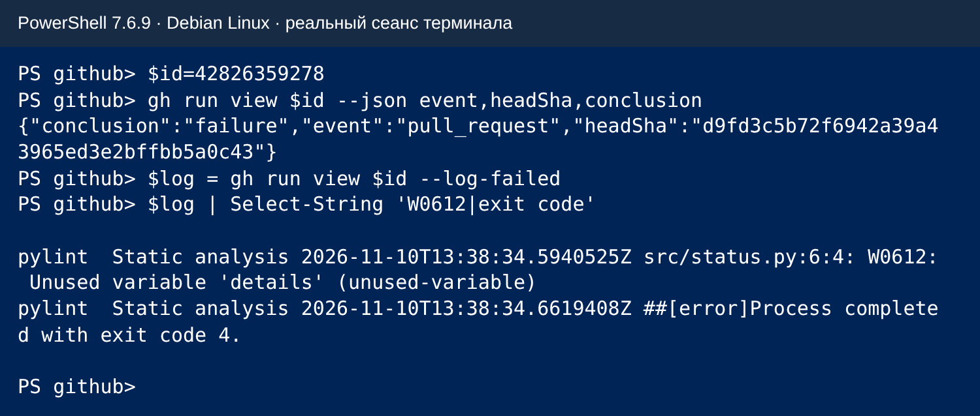
Рисунок 3 — Отказ Actions № 42826359278: W0612 и код возврата 4
Элемент разбора | Результат
Симптом | В PR № 4 проверка pylint завершилась failure.
Доказательство | src/status.py:6:4: W0612: Unused variable 'details' (unused-variable). В журнале: Process completed with exit code 4.
Причина | Локальная переменная details = "temporary" объявлена, но не используется.
Исправление | Строка удалена следующим коммитом в ту же ветку fix/status-message. Правило Pylint не отключалось.
Проверка восстановления | Повторный запуск № 42826968802 успешен; SHA ddab0a0. PR № 4 подготовлен к слиянию после включения защиты ветки.
continue-on-error: true скрывает отказ шага и нарушает смысл обязательной проверки. Нужное исправление устраняет дефект в исходнике.

4.1. Проверка исправления в том же PR
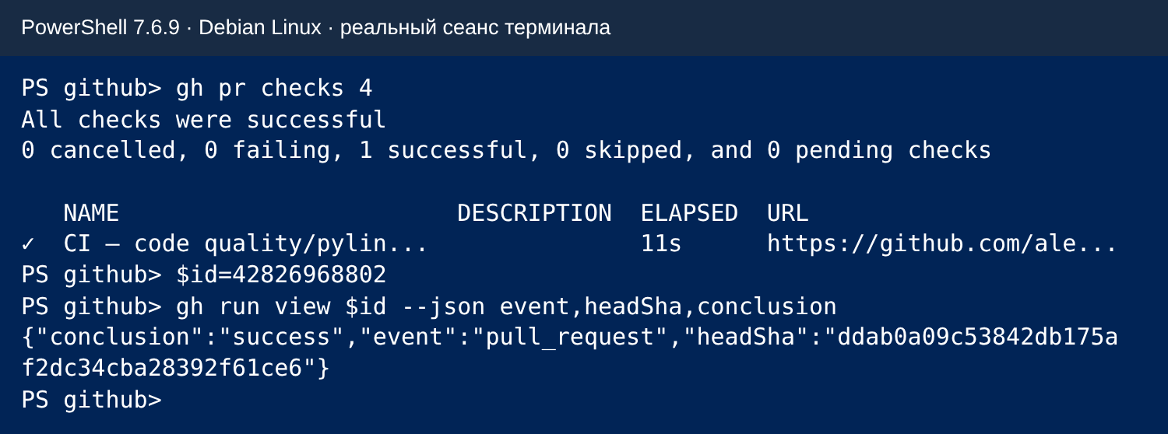
Рисунок 4 — PR № 4 после удаления переменной: повторная проверка успешна
Второй git push обновляет исходную ветку существующего Pull Request. GitHub создаёт событие pull_request типа synchronize и заново проверяет новое состояние. Новый PR для исправления не требуется.
Ссылка на тот же PR до и после исправления: https://github.com/alekov04032006-hub/devops-course-2026/pull/4

5. Задание 3. Публикация и права токена
В pages.yml публикация ограничена push в main и ручным workflow_dispatch. Фильтр paths относится только к учебным файлам practice9/ и самому workflow. В PR публикация не запускается. Исходник для Pages должен быть GitHub Actions.
Источник Pages пока не включён владельцем. Создан PR № 5 с workflow; до настройки Pages он оставлен без слияния.
build выполняет строгую сборку, настройку Pages и загрузку practice9/site. deploy имеет needs: build, окружение github-pages и URL из steps.deployment.outputs.page_url. Concurrency group: pages с cancel-in-progress: false не прерывает уже начатую публикацию.
permissions:
contents: read
pages: write
id-token: write
Итоговые права: contents: read нужны checkout; pages: write — API публикации; id-token: write — выдача OIDC-токена deploy-pages. contents: write не требуется, потому что сайт публикуется из артефакта, а не коммитом в ветку.

5.1. Инцидент 2. Отказ deploy
ЭКСПЕРИМЕНТ GITHUB ОЖИДАЕТ НАСТРОЙКИ PAGES. Ниже приведён разбор заложенного в PR № 5 дефекта; удалённый отказ deploy ещё не получен.
Элемент разбора | Результат
Симптом | После сборки deploy не может получить OIDC-токен.
Доказательство | Ожидаемое сообщение по методическим указаниям: Ensure GITHUB_TOKEN has permission "id-token: write". Это не цитата полученного журнала.
Причина | В первой учебной версии pages.yml отсутствует id-token: write. Разрешение pages: write управляет доступом к API Pages, но не выдачей OIDC-токена.
Исправление | Добавить id-token: write, сохранив contents: read и pages: write. Провести исправление через отдельный PR.
Проверка восстановления | Ожидаются успешные build и deploy нового запуска после слияния исправления.
Успешная сборка подтверждает получение HTML, но не доступ к целевой среде публикации. Персональный токен избыточен: он требует хранения дополнительного секрета и не нужен для штатной публикации через GITHUB_TOKEN.
PR исходного workflow: https://github.com/alekov04032006-hub/devops-course-2026/pull/5

5.2. Артефакт и версия 1
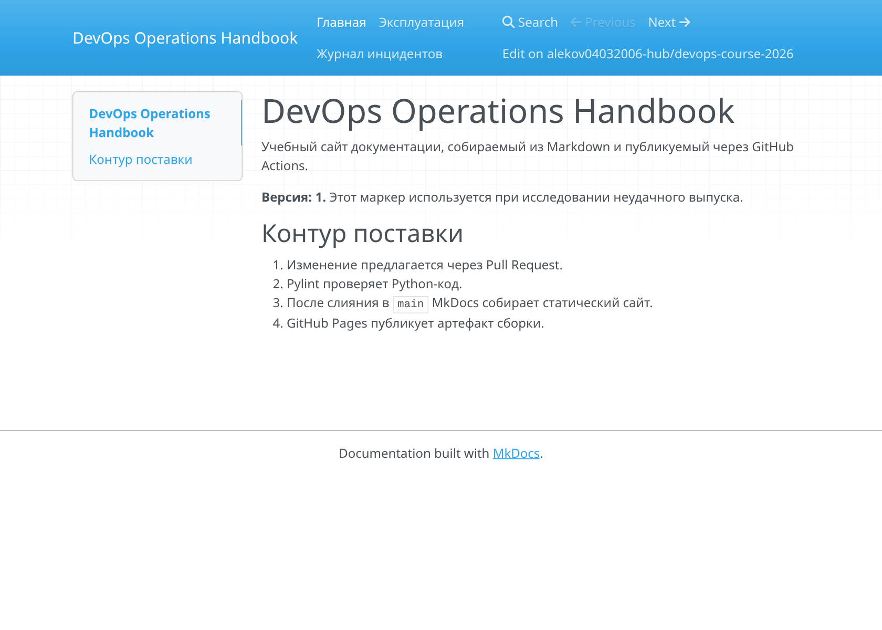
Рисунок 5 — Локальный предварительный просмотр MkDocs: версия 1; не GitHub Pages
Адрес сайта: https://alekov04032006-hub.github.io/devops-course-2026/ (ожидаемый, публикация не подтверждена)
MkDocs преобразует docs/index.md в site/index.html. Markdown является исходным текстом, а готовая главная страница для браузера — HTML с подключёнными стилями и скриптами. В артефакт передаётся содержимое site/, где index.html находится на верхнем уровне. Корень репозитория и каталог docs/ не заменяют собранный сайт.
Связь needs: build не допускает публикацию до успешной сборки и загрузки артефакта. Кэш pip ускоряет установку зависимостей, а артефакт передаёт сам результат сборки заданию deploy.

6. Задание 4. Неудачный выпуск
Для эксперимента маркер главной страницы изменён на «Версия: 2», а в runbook.md добавлена ссылка на отсутствующий recovery.md. Pylint проверяет только Python и не обнаруживает этот дефект Markdown.
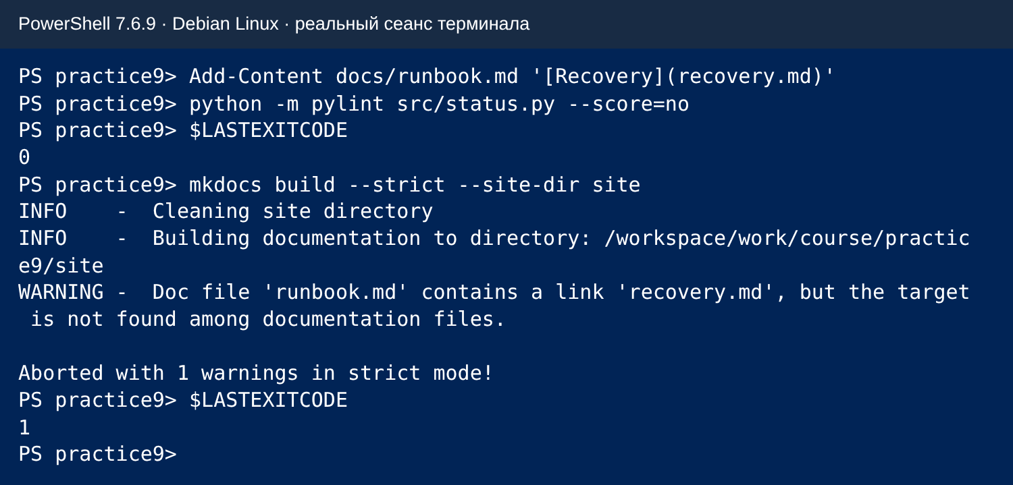
Рисунок 6 — PowerShell: Pylint успешен, MkDocs обнаружил recovery.md и вернул код 1
Режим --strict превращает предупреждение о несуществующем целевом файле в ошибку. Зелёный Pylint подтверждает только проверенный им Python-код.

6.1. Инцидент 3. Причина и восстановление
Элемент разбора | Результат
Симптом | Строгая сборка MkDocs завершается отказом при подготовке версии 2.
Доказательство | Doc file 'runbook.md' contains a link 'recovery.md', but the target is not found among documentation files. Aborted with 1 warnings in strict mode!
Причина | Файл recovery.md отсутствует. Первоначальный CI не включал сборку документации.
Исправление | Ссылка заменена на существующий incidents.md: [журнал типовых инцидентов](incidents.md).
Проверка восстановления | Локальная повторная сборка успешна. Проверка удалённой публикации и сохранения прежней версии ожидает настройки Pages.
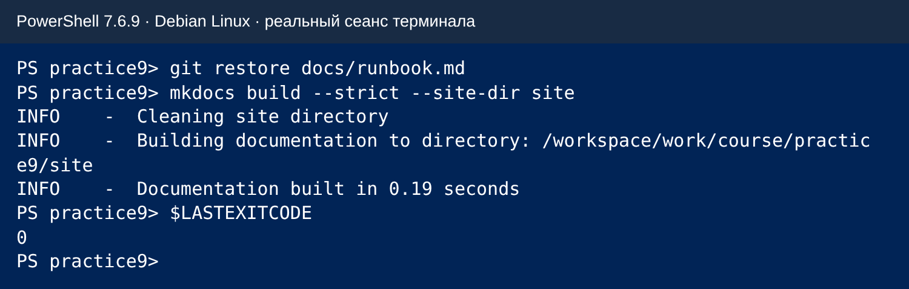
Рисунок 7 — PowerShell: локальная сборка после исправления ссылки успешна
При отказе build публикация с needs: build не запускается. Предыдущий опубликованный артефакт не заменяется и продолжает обслуживаться Pages. Это сохранение прошлой версии до нового deploy; сценарий не доказывает автоматический откат при частично применённой публикации.

7. Самостоятельная работа. Проверка в PR
В quality.yml после Static analysis добавлен шаг Validate documentation. Он выполняется внутри прежнего задания pylint, поэтому имя required check сохраняется. Сборка помещается во временный каталог и не публикуется.
- name: Static analysis
run: python -m pylint src/status.py --score=no
- name: Validate documentation
run: mkdocs build --strict --site-dir /tmp/docs-site
Итоговый workflow подготовлен локально; перенос в main и контрольный PR ожидают завершения основных экспериментов.
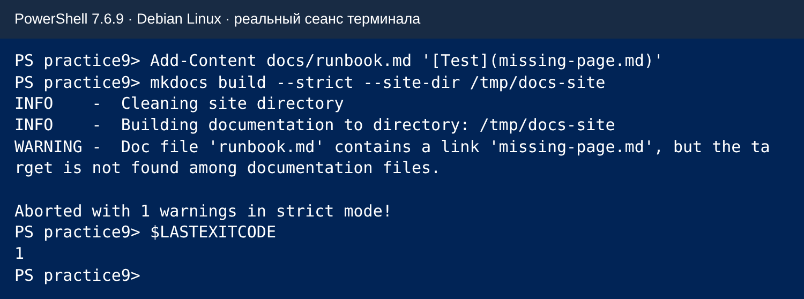
Рисунок 8 — PowerShell: локальная проверка обнаружила missing-page.md
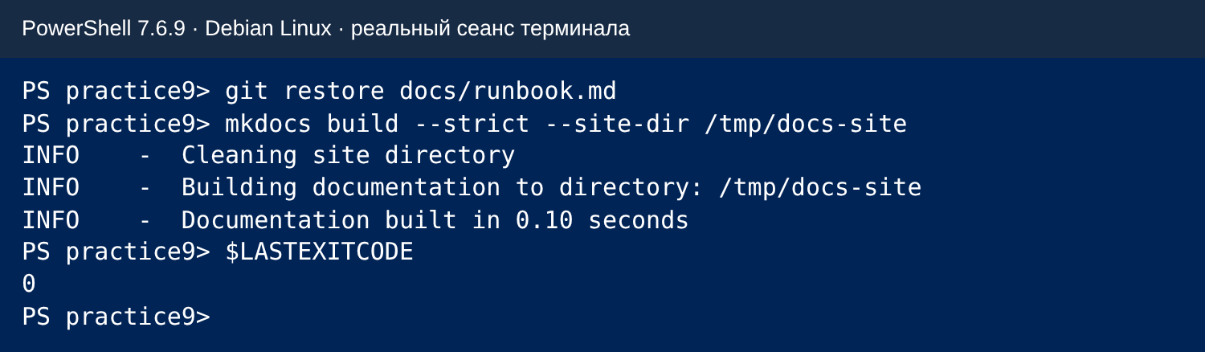
Рисунок 9 — PowerShell: локальная проверка после удаления ссылки успешна

7.1. Сравнение места проверки
Место проверки | Когда обнаруживается дефект | Опубликованный сайт
Только pages.yml после merge | После попадания дефекта в main. Pylint в PR не проверяет Markdown. | При отказе до deploy прежняя версия сохраняется.
quality.yml в PR и после merge | До слияния: строгая сборка делает обязательную проверку красной. | Дефектный PR блокируется, публикация не начинается.
Добавление проверки MkDocs в CI не требует события pull_request в pages.yml. PR должен проверять результат, а общедоступную версию сайта разрешено менять после слияния в main. Разделение сохраняет токен CI с единственным правом contents: read.
Для публикации выбрана группа concurrency: pages и cancel-in-progress: false. Она предотвращает конкурирующие публикации и сохраняет уже начатый deploy. Для долгих тестов PR часто полезна отмена устаревшего запуска после нового push; публикация требует учёта состояния целевой среды.

8. Ссылки и проверка результата
Репозиторий: https://github.com/alekov04032006-hub/devops-course-2026
Учебные исходники: https://github.com/alekov04032006-hub/devops-course-2026/tree/main/practice9
Сайт: https://alekov04032006-hub.github.io/devops-course-2026/ — адрес ожидаемой публикации
Материал | Ссылка
PR № 4: W0612 и исправление | https://github.com/alekov04032006-hub/devops-course-2026/pull/4
PR № 5: workflow публикации | https://github.com/alekov04032006-hub/devops-course-2026/pull/5
Для завершения удалённой части остаётся: включить Pages и protect-main; слить исправленный PR № 4; воспроизвести отказ OIDC и исправить его; опубликовать версию 1; проверить отказ MkDocs и сохранение сайта; восстановить версию 2; перенести проверку MkDocs в CI и выполнить контрольный PR.
Подготовлены файлы обоих итоговых workflow, учебный сайт версии 2 и журналы локальных проверок. Материалы удалённых экспериментов будут внесены после их фактического выполнения.

9. Выводы
Проверка Pylint в GitHub Actions воспроизвела W0612 для неиспользуемой переменной. Удаление строки в исходной ветке автоматически обновило проверку того же PR и восстановило успешный статус без отключения анализатора.
Строгая сборка MkDocs выявляет отсутствующие страницы, которые статический анализ Python не проверяет. Проверка документации в Pull Request переносит обнаружение ошибки на этап до изменения main и устраняет обнаруженный пробел покрытия.
Публикация статического сайта требует успешной сборки, артефакта с index.html и достаточных прав на Pages и OIDC. Связь needs: build препятствует запуску deploy при отказе сборки, а contents: write и персональный токен для этой схемы не нужны.
Выводы о правах и поведении опубликованного сайта пока являются разбором конфигурации и сценария методических указаний. Удалённые инциденты 2 и 3, защита ветки и публикация Pages в этом промежуточном отчёте не заявлены как выполненные.

Использованные источники
1. Практическая работа № 9. «Статический деплой и первый CI. GitHub Pages, GitHub Actions, Pylint». Предоставленные методические указания, 2026.
2. GitHub Docs. Workflow syntax for GitHub Actions. https://docs.github.com/en/actions/writing-workflows/workflow-syntax-for-github-actions
3. GitHub Docs. Using custom workflows with GitHub Pages. https://docs.github.com/en/pages/getting-started-with-github-pages/using-custom-workflows-with-github-pages
4. MkDocs User Guide. https://www.mkdocs.org/user-guide/
5. Pylint User Guide. https://pylint.readthedocs.io/en/latest/user_guide/index.html
Дата обращения к электронным источникам: 10.11.2026.

